Bước 1 — Yêu cầu FR/NFR
Mã | Loại | Nội dung
FR-01 | Chức năng | Hệ thống cho phép Khách hàng chọn sản phẩm, áp dụng mã giảm giá (nếu có) và tạo đơn hàng online.
FR-02 | Chức năng | Hệ thống tự động kiểm tra số lượng tồn kho của từng sản phẩm trong giỏ hàng trước khi cho phép xác nhận tạo đơn hàng.
NFR-01 | Phi chức năng | Hệ thống phải trả về kết quả kiểm tra tồn kho cho tất cả sản phẩm trong giỏ hàng trong thời gian dưới 2.0 giây với tải lượng 500 yêu cầu/giây.

Bước 2 — Kiến trúc 3 tầng
Tầng | Vai trò trong luồng Đặt hàng Online
Presentation Tier | Hiển thị giao diện ứng dụng di động cho Khách hàng chọn sản phẩm, nhập mã giảm giá, xem thông báo kết quả kiểm tra tồn kho và xác nhận đặt hàng.
Business Logic Tier | Nhận yêu cầu đặt hàng, thực hiện kiểm tra tồn kho khả dụng của các sản phẩm, tính toán giá trị đơn hàng sau khi áp dụng mã giảm giá, và xử lý logic tạo đơn hàng.
Data Tier | Lưu trữ và truy vấn dữ liệu tài khoản Khách hàng, thông tin Sản phẩm (đơn giá, số lượng tồn kho) và các bản ghi Đơn hàng (kèm chi tiết đơn hàng).

Bước 3 — Use Case Diagram
- Actor chính: Khách hàng
- Actor phụ (hỗ trợ hệ thống): Nhân viên kho (chỉ cập nhật tồn kho độc lập)
- System Boundary: RikkeiFastMart Online System
- Use Cases:
  - Đăng nhập
  - Đặt hàng Online
  - Kiểm tra tồn kho (Include của Đặt hàng Online)
  - Cập nhật tồn kho (Actor: Nhân viên kho)
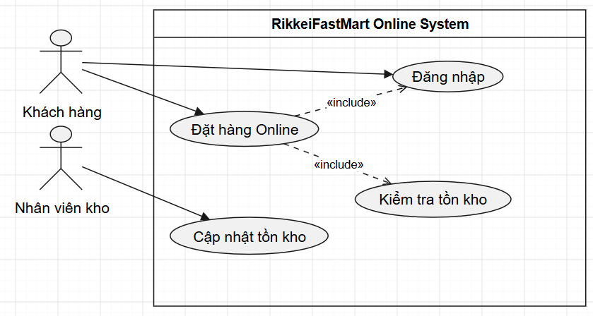

Bước 4 — Đặc tả Use Case & Activity Diagram

Đặc tả Use Case: Đặt hàng Online
Phần | Nội dung
Use Case Name & ID | UC-01: Đặt hàng Online
Actor(s) & Description | Khách hàng: Người sử dụng app di động để mua sắm sản phẩm online.
Pre-conditions | Khách hàng đã đăng nhập thành công vào app và đã chọn các sản phẩm cần mua vào giỏ hàng.
Post-conditions | Đơn hàng mới được ghi nhận vào hệ thống với trạng thái thành công.
Main Flow | 1. Khách hàng nhấn nút "Đặt hàng" trên màn hình giỏ hàng.  2. Hệ thống tự động kiểm tra số lượng tồn kho của từng sản phẩm trong giỏ.  3. Hệ thống xác nhận tất cả sản phẩm đều đủ số lượng và hiển thị màn hình thanh toán/xác nhận.  4. Khách hàng nhập mã giảm giá (nếu có), hệ thống tính lại tổng tiền.  5. Khách hàng nhấn "Xác nhận đặt hàng".  6. Hệ thống tạo đơn hàng mới và hiển thị thông báo đặt hàng thành công.
Alternative Flows | 2a. Nếu có sản phẩm trong giỏ hàng không đủ số lượng tồn kho:  2a1. Hệ thống hiển thị thông báo "Sản phẩm [Tên sản phẩm] không đủ số lượng trong kho".  2a2. Hệ thống hủy quá trình tạo đơn và đưa Khách hàng quay lại màn hình giỏ hàng.

Activity Diagram

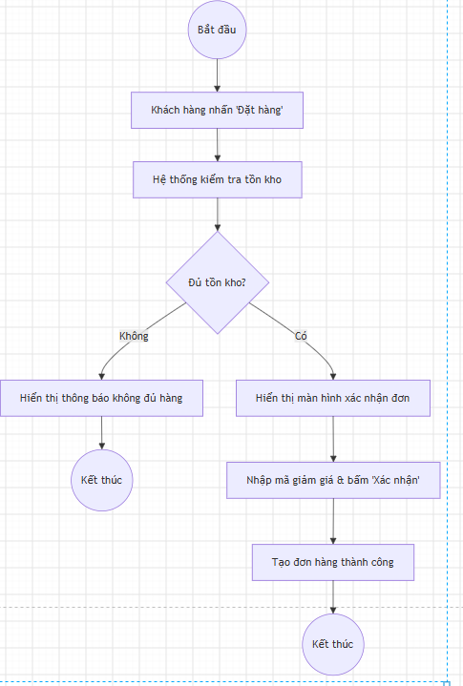Bước 5 — Class Diagram

Phân tích Danh từ – Động từ & Bảng Class
Class | Thuộc tính | Phương thức
KhachHang | hoTen: String, email: String | +dangNhap(), +datHang()
DonHang | ngayDat: Date, maGiamGia: String, soLuongMua: int | +taoDonHang(), +tinhTongTien()
SanPham | tenSanPham: String, donGia: double, soLuongTonKho: int | +kiemTraTonKho(), +capNhatTonKho()

Sơ đồ Class Diagram
- 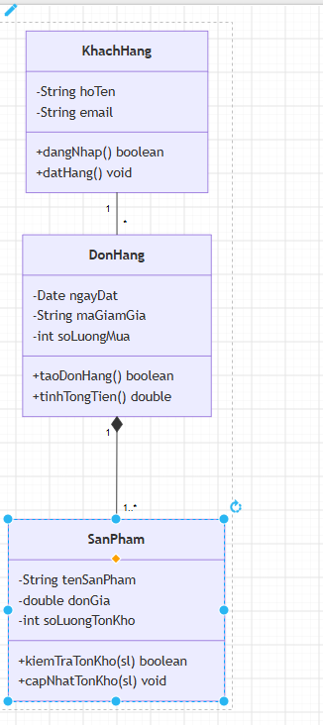
- Giải thích quan hệ Composition: Đơn hàng và chi tiết sản phẩm được đặt mua có mối quan hệ phụ thuộc tồn tại chặt chẽ (hoặc Aggregation/Composition giữa DonHang và thông tin mua hàng). Đơn hàng chứa thông tin mua hàng cụ thể của từng sản phẩm; khi Đơn hàng bị hủy hoặc không tồn tại thì dòng chi tiết mua hàng tương ứng trong đơn đó không còn ý nghĩa độc lập.

Bước 6 — Sequence Diagram
Sequence Diagram thể hiện Main Flow ở Bước 4:

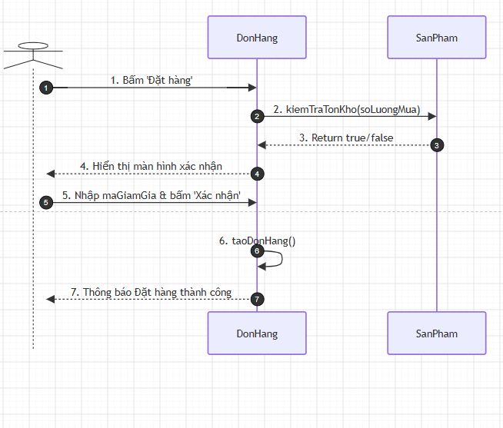Bước 7 — UI Wireframe
Phác thảo giao diện màn hình Xác nhận đơn hàng (xuất hiện ở Bước 3 & 4 của Main Flow):
- 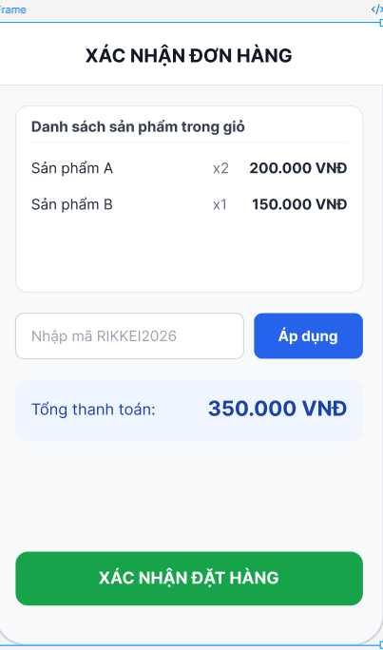Khớp với Main Flow:
  - Input Text & Button "Áp dụng": Khớp với bước 4 (Khách hàng nhập mã giảm giá).
  - Label Tổng tiền: Khớp với bước 4 (Hệ thống tính lại tổng tiền).
  - Button "XÁC NHẬN ĐẶT HÀNG": Khớp với bước 5 (Khách hàng nhấn xác nhận đặt hàng).

Bước 8 — ERD

Bảng ánh xạ Entity / Relational Tables
Bảng | Cột (ghi rõ PK/FK)
KhachHang | ma_khach_hang (PK), ho_ten, email
SanPham | ma_san_pham (PK), ten_san_pham, don_gia, so_luong_ton_kho
DonHang | ma_don_hang (PK), ma_khach_hang (FK), ngay_dat, ma_giam_gia
ChiTietDonHang | ma_don_hang (PK, FK), ma_san_pham (PK, FK), so_luong_mua

Sơ đồ ERD
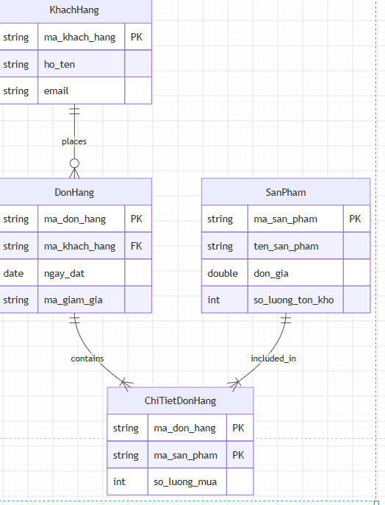 Giải thích chuẩn 3NF: Thiết kế đạt 3NF (Chuẩn 3) vì tất cả các bảng đều có khóa chính xác định duy nhất các thuộc tính (1NF), các thuộc tính phi khóa phụ thuộc hoàn toàn vào toàn bộ khóa chính (2NF), và không có phụ thuộc bắc cầu giữa các thuộc tính phi khóa (3NF). Quan hệ Nhiều - Nhiều giữa DonHang và SanPham đã được tách thành bảng trung gian ChiTietDonHang.

Bước 9 — Vị trí trong tài liệu SRS
Sắp xếp các sơ đồ vào tài liệu đặc tả yêu cầu phần mềm SRS theo tiêu chuẩn IEEE 830:
Sơ đồ | Vị trí trong SRS
Use Case Diagram | Section 2.2 (Product Functions) hoặc Section 3.1 (External Interface Requirements / User Interfaces)
UI Wireframe | Section 3.1 (External Interface Requirements - User Interfaces)
ERD | Section 3.4 (Logical Database Requirements)
Class Diagram | Section 3.5 (Software System Attributes / System Design Description)

